O VALOR DA ADORAÇÃO AO SANTÍSSIMO

pela qual perduram e se multiplicam os frutos da comunhão
do Corpo e Sangue do Senhor!

Diz-nos o Santo Padre na sua mais recente encíclica sobre a Eucaristia:

«25. O culto prestado à Eucaristia fora da Missa é de um valor inestimável na vida da Igreja, e está ligado intimamente com a celebração do sacrifício eucarístico. A presença de Cristo nas hóstias consagradas que se conservam após a Missa – presença essa que perdura enquanto subsistirem as espécies do pão do vinho – resulta da celebração da Eucaristia e destina-se à comunhão, sacramental e espiritual. Compete aos Pastores, inclusive pelo testemunho pessoal, estimular o culto eucarístico, de modo particular as exposições do Santíssimo Sacramento e também as visitas de adoração a Cristo presente sob as espécies eucarísticas.

É bom demorar-se com Ele e, inclinado sobre o seu peito como o discípulo predilecto (cf. Jo 13, 25), deixar-se tocar pelo amor infinito do seu coração. Se actualmente o cristianismo se deve caracterizar sobretudo pela «arte da oração», como não sentir de novo a necessidade de permanecer longamente, em diálogo espiritual, adoração silenciosa, atitude de amor, diante de Cristo presente no Santíssimo Sacramento? Quantas vezes, meus queridos irmãos e irmãs, fiz esta experiência, recebendo dela força, consolação, apoio!

Desta prática, muitas vezes louvada e recomendada pelo Magistério, deram-nos o exemplo numerosos Santos. De modo particular, distinguiu-se nisto S. Afonso Maria de Ligório, que escrevia: «A devoção de adorar Jesus sacramentado é, depois dos sacramentos, a primeira de todas as devoções, a mais agradável a Deus e a mais útil para nós».

A Eucaristia é um tesouro inestimável: não só a sua celebração, mas também o permanecer diante dela fora da Missa permite-nos beber na própria fonte da graça. Uma comunidade cristã que queira contemplar melhor o rosto de Cristo, segundo o espírito que sugeri nas cartas apostólicas Novo millennio ineunte e Rosarium Virginis Mariæ, não pode deixar de desenvolver também este aspecto do culto eucarístico, no qual perduram e se multiplicam os frutos da comunhão do corpo e sangue do Senhor.
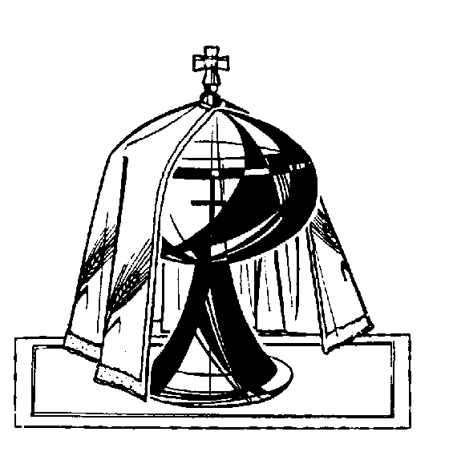

ORAÇÃO AO SANTÍSSIMO SACRAMENTO (JESUS NA EUCARISTIA)

Senhor Jesus,
realmente presente,
nos dons do Pão e do Vinho consagrados,
pelo admirável Sacramento da Eucaristia:

É verdadeiramente nossa alegria
e é nossa salvação,
ter-Te aqui vivo e tão presente
como outrora nos caminhos da Palestina.

É maravilhoso que estejas aqui,
diante de nós e no nosso meio,

como amigo e companheiro,
como pão que alimenta
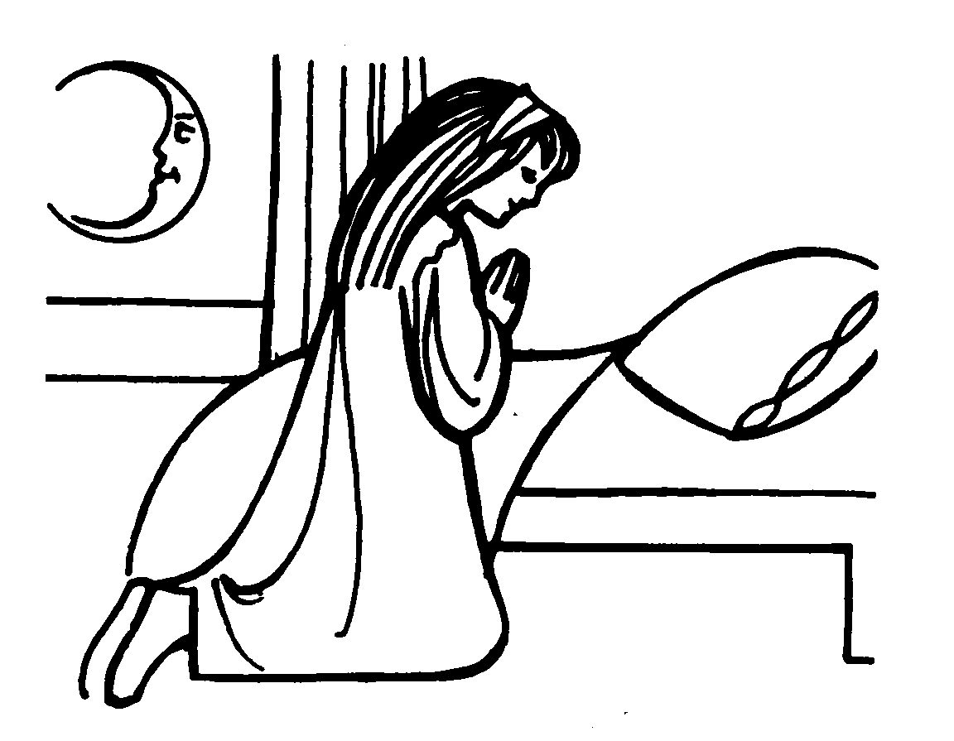
e presença que conforta,

como dom de amizade oferecida,
e oferta de vida partilhada,

para avançarmos juntos,
no difícil caminho da Vida.

Porque estás escondido e humilde,
ó Bom Jesus, neste Pão da Eucaristia,

também nós, nos dobramos,
aqui, em oração humilde e adoração amorosa,
diante do admirável mistério da nossa fé,
como a Virgem Maria, Tua Mãe,
apenas fiados e confiados na força da Tua Palavra
que mais uma vez nos assegura e diz:
«Isto é o Meu Corpo entregue por vós
Isto é o Meu Sangue derramado por todos».

Eis o Mistério
que supera os nossos pensamentos,
que excede a nossa inteligência,
diante do qual a nossa razão
experimenta os seus limites.

Mas, sabes, ó Bom Jesus,
o nosso pobre coração,
iluminado pelo Espírito Santo
intui bem como comportar-se,
pondo-se maravilhado em adoração
e num amor sem limites.

Neste Sacrário,
vemos e reconhecemos,
tocamos e contemplamos,
o verdadeiro tesouro espiritual da Igreja:
Tu próprio, ó Cristo, nossa Páscoa e Pão Vivo
que dás aos homens a Vida eterna!

Pe. AMARO GONÇALO,
Oração ao Santíssimo Sacramento, inspirada na Encíclica «Ecclesia de Eucharistia», ns.1,15,25,54,62

